Лабораторна робота №1.
Тема: Засоби створення багатопоточних програм.
Мета: Познайомитись із засобами побудови паралельних програм різними мовами програмування.
Виконав: Шафієв Д. Ю.
Група: КС-22
Пограма c#, робота з 2 потоками:
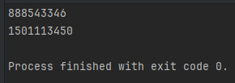
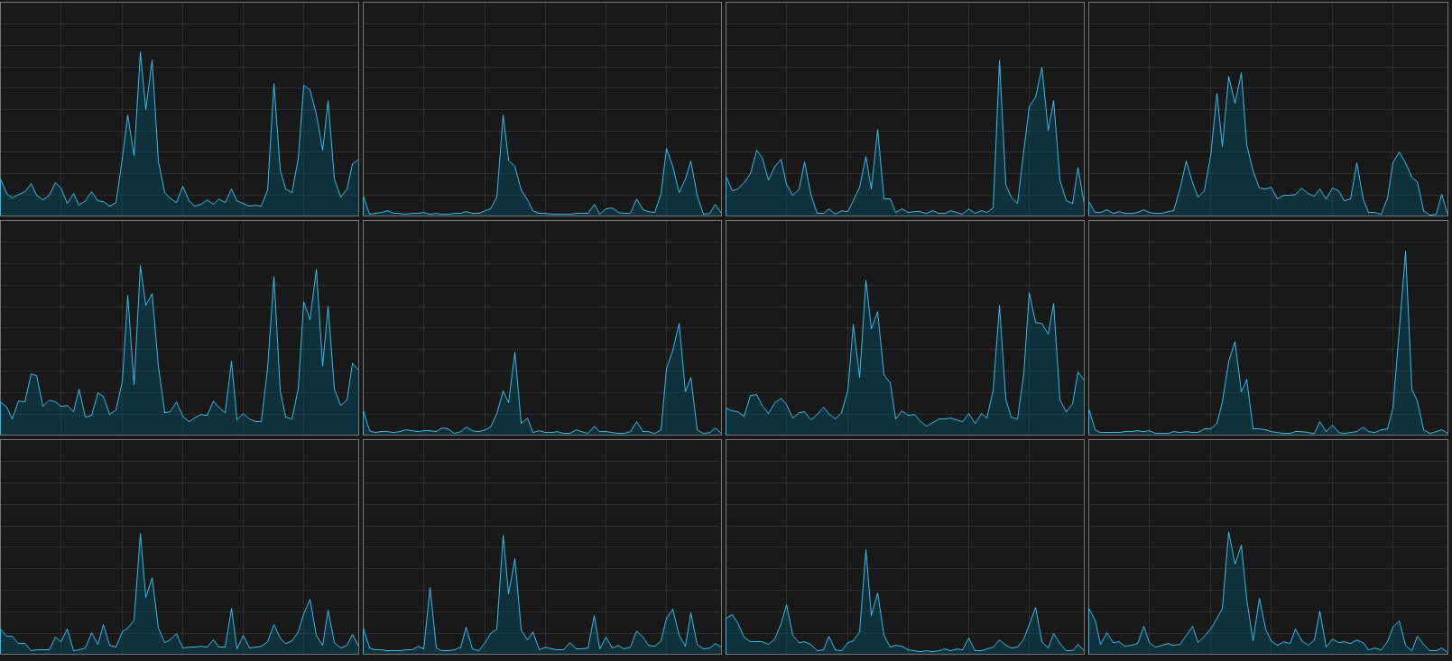

Пограма c#, робота з 5 потоками:
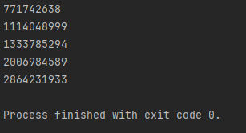
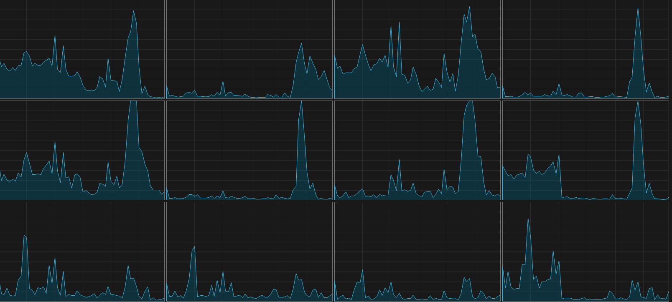

Пограма java, робота з 2 потоками:
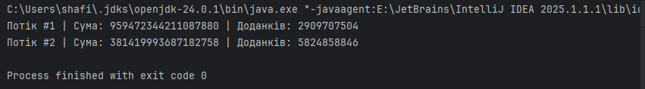
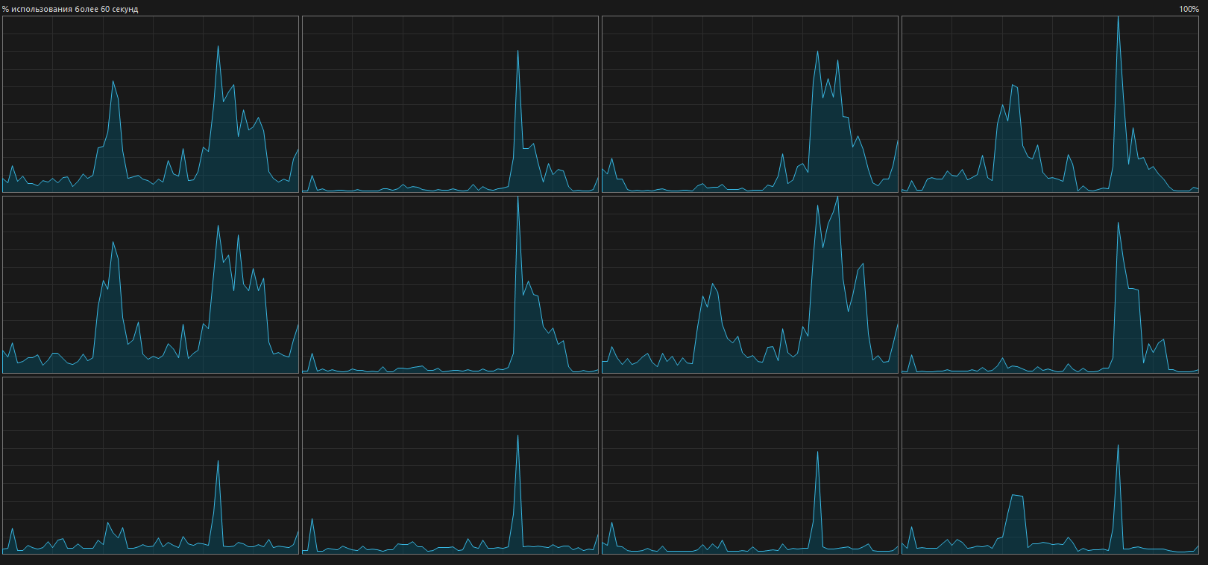

Пограма java, робота з 5 потоками
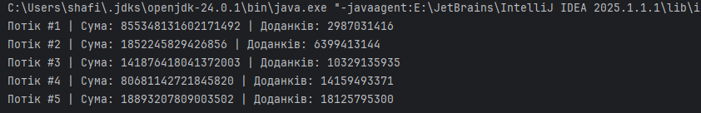
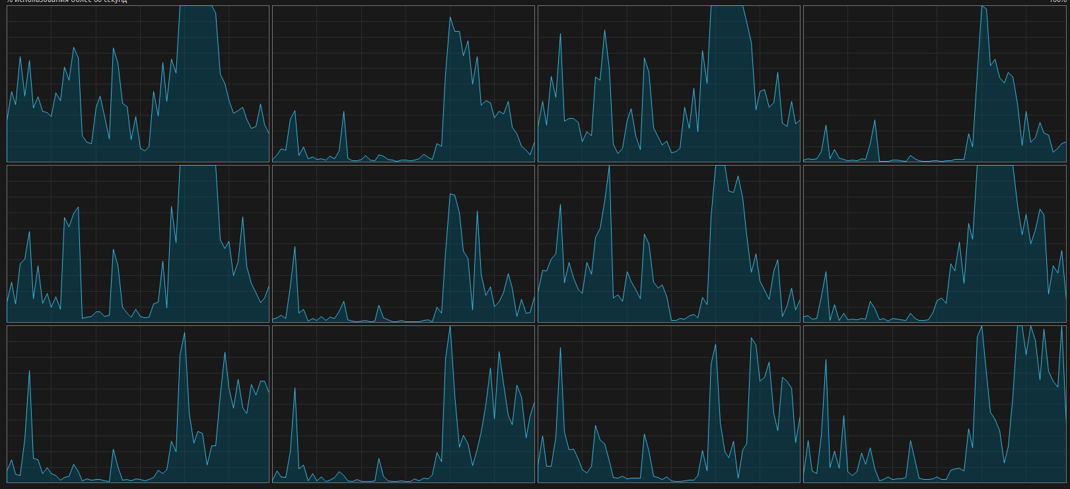

Посилання на Git репозиторій - https://github.com/Satilayzer/MT

Відповіді на контрольні запитання
- Багатопоточна програма — це програма, яка виконує кілька дій одночасно. Вона створює кілька потоків, і кожен виконує свою задачу.
2) У Java для багатопоточності використовують класи Thread або інтерфейс Runnable. Потік створюється, запускається і виконує певну задачу. Також є способи зупинити потік, зробити затримку або дочекатися його завершення. Якщо потоки працюють з одними й тими ж даними — їх потрібно синхронізувати, щоб не було помилок.
3) У C# для роботи з потоками використовують клас Thread, Task та асинхронні методи async та await. Це дозволяє керувати потоками та запускати кілька задач одночасно

